

Historia y geografía

Unidad Formación Ciudadana

Todos somos sujetos de derecho

5°B básico

**Nombre:……………………………………………………..Docente:** Sonia García P**.**

**Objetivo:**

Reconocer que todas las personas son sujetos de derecho, que deben ser respetados por los pares, la comunidad y el Estado, y que esos derechos no dependen de características individuales, como etnia, sexo, lugar de nacimiento u otras.

1. **Análisis y trabajo con fuentes escritas:**

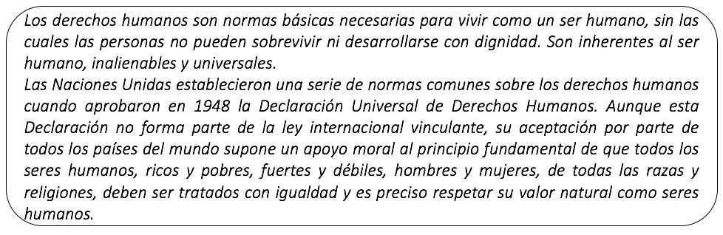Lee el siguiente texto y responde en tu cuaderno.

1. ¿Qué significa que los derechos sean Universales?
2. ¿Qué sentido tiene que los derechos sean Inalienables?
3. c. Investiga, ¿Después de qué hecho histórico se aprobaron los Derechos Humanos
4. d. Fundamenta, ¿Cuál es el rol de los gobiernos en la protección de los derechos?
5. **Lectura y organización de la información**.

Observa el siguiente esquema sobre los deberes de las personas.Al lado de cada uno de los

deberes de las personas, escribe una acción que se le relacione. Luego relaciona con las

actitudes cívicas que le corresponda.

|  |  |  |
| --- | --- | --- |
| Honestidad | Empatía | No discriminación |
| Tolerancia | Respeto a la propiedad | Respeto al tiempo del otro |
| Responsabilidad | Respeto al espacio del otro | Respeto a la privacidad |

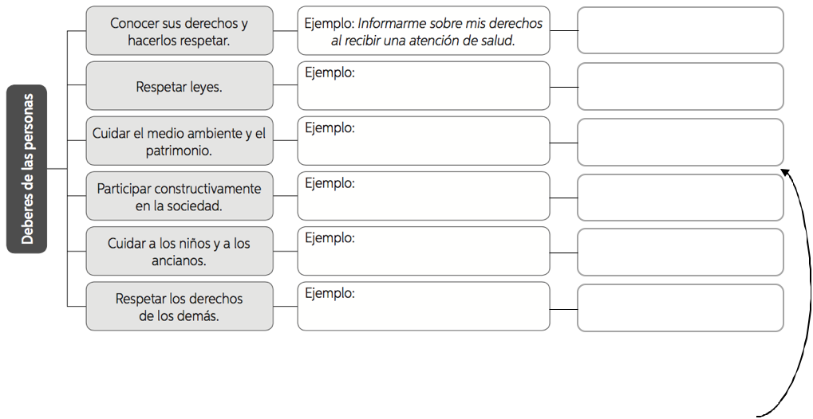

M

I

S

D

E

B

E

R

E

S

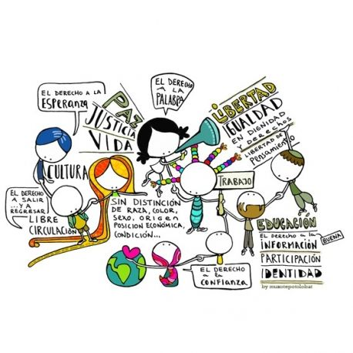Los derechos en la historia

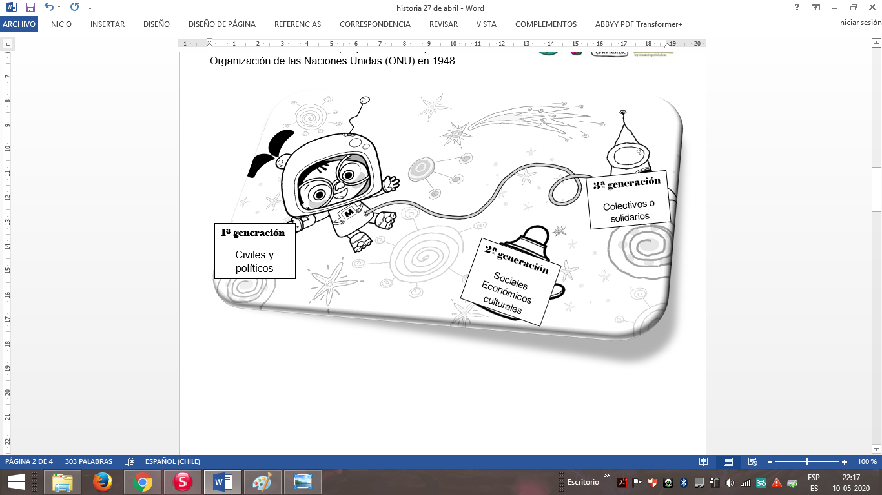El reconocimiento de los derechos humanos es el resultado de un proceso en el que muchas personas lucharon para lograr condiciones de vida dignas. Existen hitos de la historia contemporánea que contribuyen a esta causa: el primero fue la Revolución Francesa, ocurrida entre 1789 y 1799, donde se proclamó la Carta de los Derechos del Hombre y del Ciudadano, el segundo fue la Declaración Universal de los Derechos Humanos, proclamada por la Organización de las Naciones Unidas (ONU) en 1948.

Pinta según la generación a la que corresponde cada ejemplo.

|  |  |  |
| --- | --- | --- |
| Vida | Educación | Vivienda |
| Trabajo | Paz | Igualdad |
| Libertad | Defensa | Propiedad |
| salud | voto | Medio ambiente |

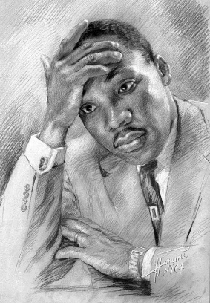Características de los Derechos Humanos

**Indivisibles e interdependientes**

**Inalienables**

**Universales**

**Naturales**

**Supraestatales**

**Dinámico**

Martin Luther King

Tenemos derechos y … deberes

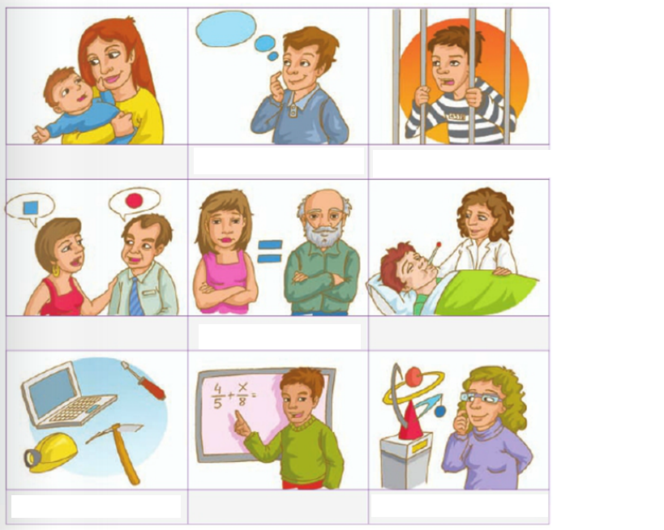

Derecho

|  |  |  |
| --- | --- | --- |
|  |  |  |

Deber

|  |  |  |
| --- | --- | --- |
|  |  |  |



Derecho

|  |  |  |
| --- | --- | --- |
|  |  |  |

Deber

|  |  |  |
| --- | --- | --- |
|  |  |  |



Derecho

|  |  |  |
| --- | --- | --- |
|  |  |  |

Deber

|  |  |  |
| --- | --- | --- |
|  |  |  |